В пятидесятых годах (1953-1954гг) в микрорайоне начала функционировать вечерняя школа -школа рабочей молодёжи (ШРМ).
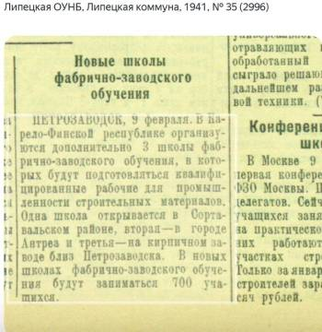
Из рассказов местных жителей. Время было трудное, семьи большие, нужно было поднимать и растить детей в тяжёлые послевоенные годы, не все могли закончить курс семилетней или средней школы. Нужно было помогать семье, идти работать на производство. Однако, жажда к знаниям побеждала и молодые рабочие завода обучались в вечерней школе. Называли её в народе «академия» или «Мухинский университет». Школу рабочей молодёжи окончили местный жители, такие как Сидоров Владимир, который впоследствии был избран депутатом Кузьмин Владимир, ставший капитаном – подводником, Прохорова Антонина стала мастером на заводе . Все стали хорошими тружениками на производстве и хорошими семьянинами. Школа и сама жизнь подготовили их к умению преодолевать трудности.
Директором школы работающей молодёжи № 10 в 1960 г. был назначен Мухин Андрей Яковлевич, участник ВОВ, завуч школы № 15. Его супруга, Мухина Анфиса Ивановна, преподавала математику в школе № 15.
Сначала ШРМ располагалась в здании старой деревянной общеобразовательной школы, затем была переведена в дом №5 по ул. Сулажгорского кирпичного завода, который был выстроен работавшими на заводе пленными немцами.
Учителя вечерней школы иногда совмещали свою работу и помогали школе № 15. Например, учитель физики работал в той и другой школах.

